Idee: Zeit für Rückblick
Wochenlang Zuhause gelernt und dann wieder zum ersten Mal an der Schule. Auch an den älteren Schüler*innen sind die Wochen nicht spurlos vorbeigegangen. Das Wiedersehen ist mit Masken und Abstandsregeln ungewohnt. Deshalb macht es Sinn, sich Zeit zu nehmen für einen Rückblick und sich gegenseitig teilhaben zu lassen an den Erfahrungen. Da Religion nicht in allen Bildungsgängen prüfungsrelevant ist und der Unterricht durch Klassenteilung und Schichtsystem vielerorts reduziert werden muss, taucht Religion nicht überall in der Stundentafel auf.
Wir haben daher als Schulseelsorger*innen den Klassenlehrer*innen das Angebot gemacht, die erste Doppelstunde nach der Zwangspause mitzugestalten und den Schüler*innen Raum zu geben, über Ihre Erfahrungen zu sprechen. Das wird gerne angenommen. Es ist zudem auch für die Schulseelsorgenden eine Chance, wieder unmittelbar mit den Schüler*innen in Kontakt zu kommen. Und in einer Doppelstunde blitzt einiges auf und nicht selten ergibt sich danach der Wunsch nach Einzelgesprächen.
Beispiel: Ein Aufriss einer Doppelstunde zum Wiedereinstieg in einer Klasse von Gestaltungstechnischen Assistent*innen als Sketchnote:
(der Videoclip, der als Intro verwendet wurde: Kunst und Quarantäne: https://www.youtube.com/watch?v=lnYm13XuqFE )

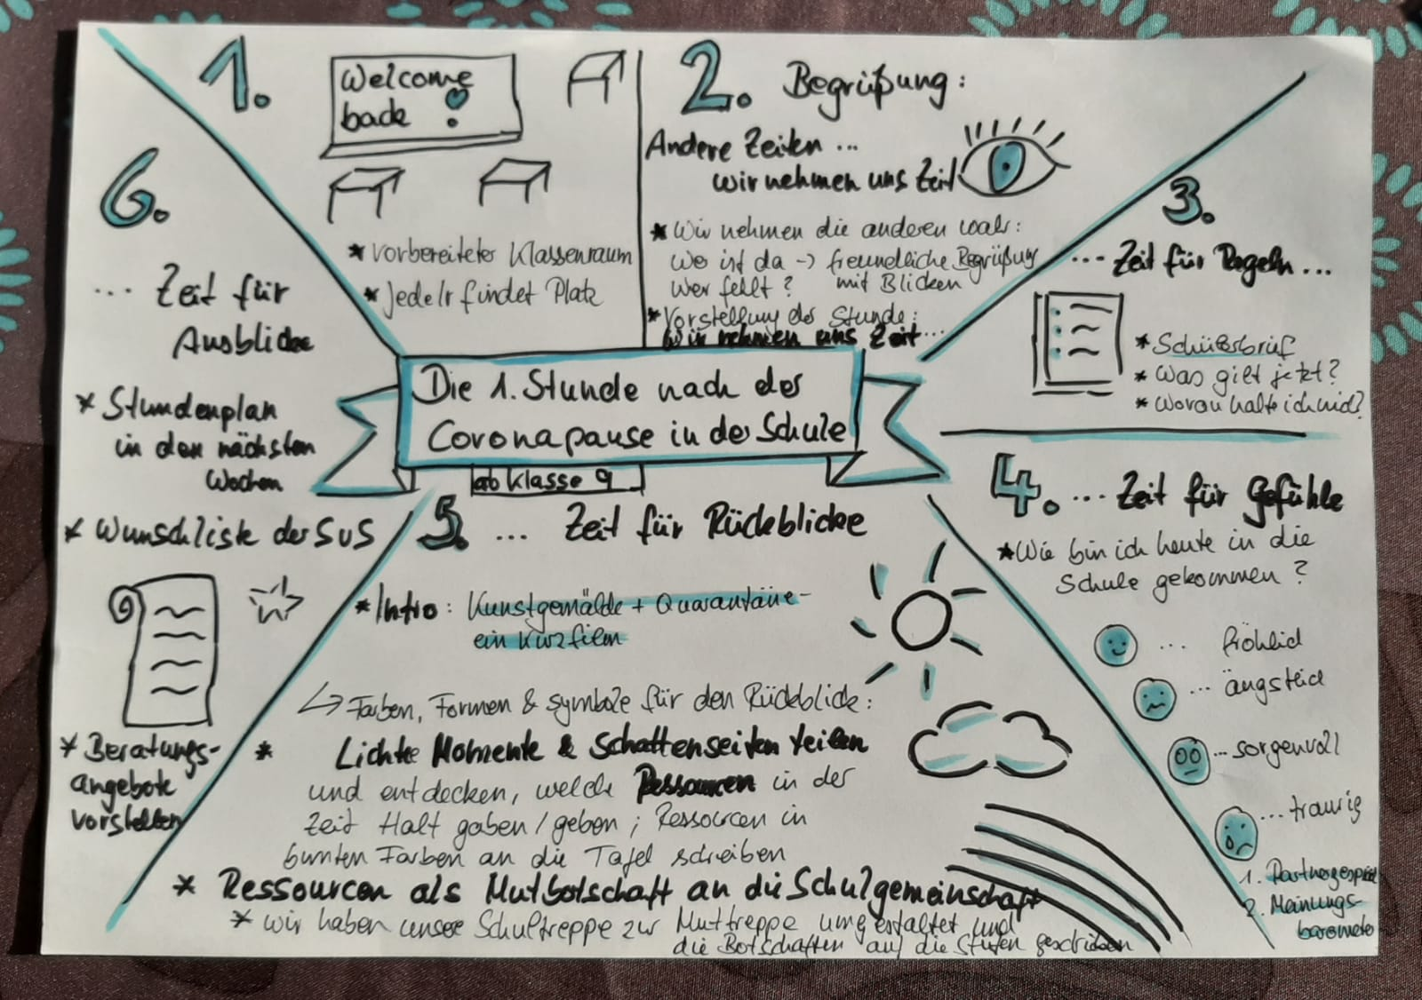

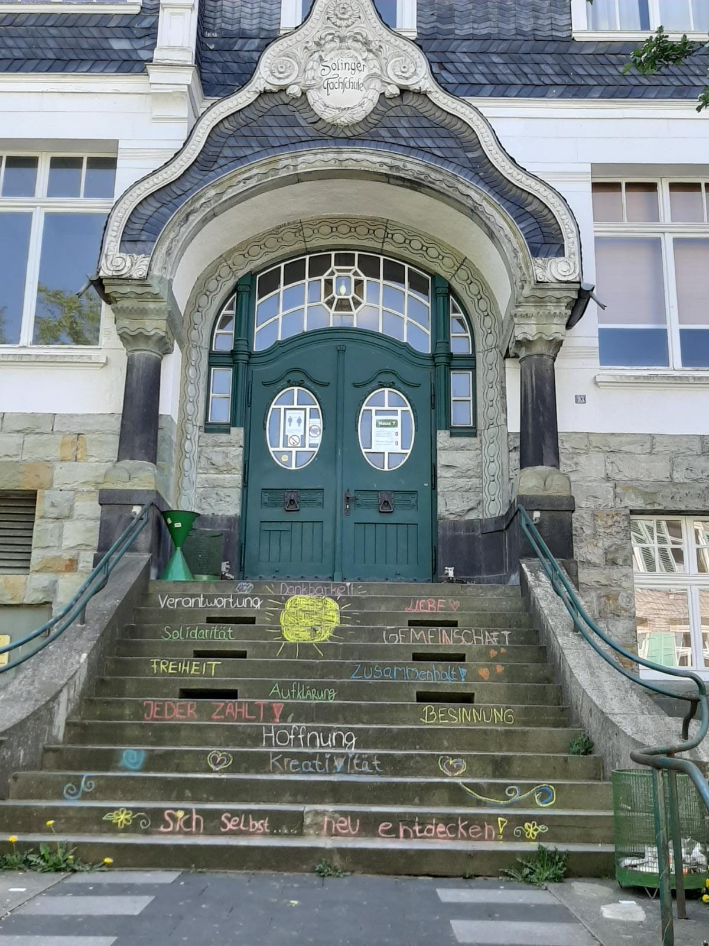
Foto von der Mut-Treppe der Schule, die von den Schüler*innen mit Ihren „Regenbogenzeiten“ gestaltet wurde.

